专题一 课时提升作业
一、选择题(本题共8小题,每小题6分,共48分。1～5题为单选题,6～8题为多选题)
1.(2017·大同模拟)如图所示的v-t图象中,表示匀变速直线运动规律的是
( )
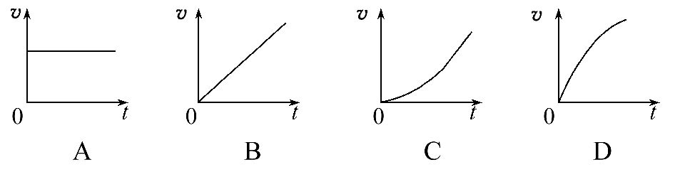
【解析】选B。A图象速度恒定不变,表示匀速直线运动,故A错误;B图象速度随时间均匀增大,表示匀加速直线运动,属于匀变速直线运动,B正确;C图象速度—时间图象的斜率逐渐增大,表示物体做加速度逐渐增大的加速运动,故为变加速直线运动,C错误;D图象速度—时间图象的斜率逐渐减小,表示物体做加速度逐渐减小的加速运动,故为变加速直线运动,D错误。
2.(2017·佛山模拟)一物体自t=0时开始做直线运动,其速度与时间的关系图线如图所示,下列选项正确的是 ( )
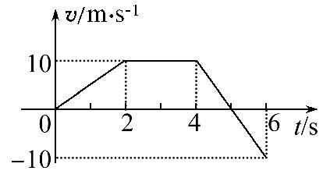
A.在0～6 s内,物体离出发点最远为30 m
B.在0～6 s内,物体经过的路程为30 m
C.在0～4 s内,物体的平均速率为7.5 m/s
D.在0～6 s内,物体的平均速度为Error: Reference source not foundm/s
【解析】选C。0～5s物体向正向运动,5～6 s向负向运动,故5 s末离出发点最远,最远距离为x=Error: Reference source not found×(2+5)×10m=35 m,故A错误;0～5 s的位移大小x₁=x=35m,5～6 s的位移大小x₂=Error: Reference source not found×1×10m=5 m,故总路程s=x₁+x₂=35m+5m=40m,故B错误;0～4s的位移x′=Error: Reference source not found×(2+4)×10m=30 m,路程等于位移大小,即s′=30m,平均速率为v=Error: Reference source not found=7.5m/s,故C正确;在0～6 s内,物体的平均速度为Error: Reference source not found=Error: Reference source not found=Error: Reference source not foundm/s=5 m/s,故D错误。
【加固训练】
物体做直线运动的v-t图象如图,根据图象提供的信息可知 ( )
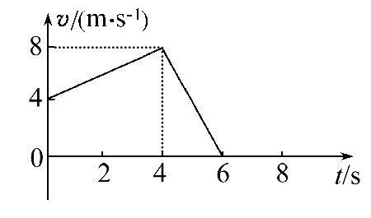
A.第4 s初物体运动的加速度为2 m/s²
B.前8 s内物体运动的位移为32 m
C.在0～4 s内与4～6 s内物体运动的速度方向相反
D.在0～4 s内与4～6 s内物体运动的平均速度相等
【解析】选B。图象的斜率表示加速度,则第4s初物体运动的加速度a=Error: Reference source not found=Error: Reference source not foundm/s²=1 m/s²,故A错误;图象与坐标轴围成的面积代表位移,前8 s内物体运动的位移x=Error: Reference source not found×(4+8)×4 m+Error: Reference source not found×8×2 m=32 m,故B正确;在0～4 s内与4～
6 s内物体运动的速度都为正,方向相同,故C错误;在0～4 s内的平均速度v₁=Error: Reference source not foundm/s=6 m/s,4～6 s内的平均速度v₂=Error: Reference source not foundm/s=4 m/s,故D错误。
3.一步行者以6.0m/s的速度跑去追赶被红灯阻停的公共汽车,在跑到距汽车25m处时,绿灯亮了,汽车以1.0m/s²的加速度匀加速启动前进,则 ( )
A.人能追上公共汽车,追赶过程中人跑了36 m
B.人不能追上公共汽车,人、车最近距离为7 m
C.人能追上公共汽车,追上车前人共跑了43 m
D.人不能追上公共汽车,且车开动后,人车距离越来越远
【解析】选B。在跑到距汽车25 m处时,绿灯亮了,汽车以1.0 m/s²的加速度匀加速启动前进,当汽车加速到6.0 m/s时二者相距最近。汽车加速到6.0 m/s所用时间t=6s,人运动距离为6×6 m=36 m,汽车运动距离为18 m,二者最近距离为18 m+25 m-36 m=7 m,选项A、C错误,B正确。人不能追上公共汽车,且车开动后,人车距离先减小后增大,选项D错误。
4.(2017·阜阳模拟)如图为一物体从静止开始做直线运动的加速度随时间变化的图象,则下列物体运动的v-t图象中正确的是 ( )
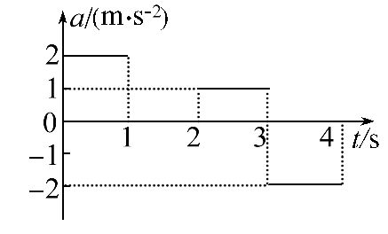
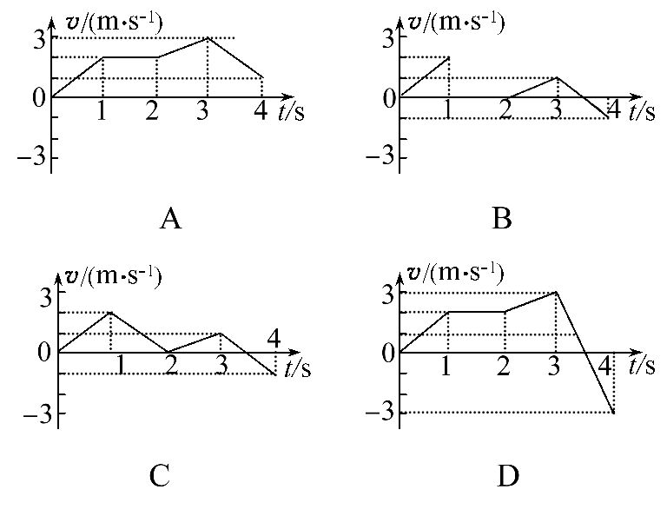
【解析】选A。在0～1s内,物体从静止开始沿正方向以2m/s²的加速度做匀加速运动,速度图象是一条倾斜直线,1s末速度v₁=a₁t=2m/s;在1～2 s内,沿正方向以2m/s的速度做匀速直线运动;2～3 s内物体以1m/s²的加速度做匀加速直线运动,3s末速度为v₃=v₁+a₂t=3m/s;3～4 s内物体以2m/s²的加速度沿正方向做匀减速直线运动,4s末速度v₄=v₃-a₃t=1m/s,故选项A正确。
5.(2017·漳州模拟)甲、乙两物体先后从同一地点出发,沿同一条直线运动,它们的v-t图象如图所示,由图可知 ( )
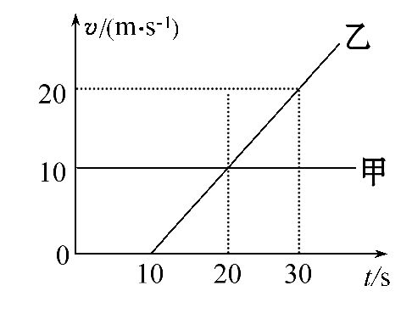
A.甲比乙早出发,所以乙追不上甲
B.t=20s时,乙追上了甲
C.t=10s时,甲在乙前面,它们之间的距离为乙追上甲前的最大距离
D.在t=20s之前,甲比乙运动快;在t=20s之后,乙比甲运动快
【解析】选D。由图可知乙在0～10s内速度为零,甲在t=0时刻出发,故甲比乙先出发,但乙出发后做匀加速直线运动,甲做匀速直线运动,两物体出发地点相同,则乙可以追上甲,故A错误;t=20s时甲、乙速度相等,此时甲、乙之间距离最大,乙没有追上甲,故B、C错误;在0～20 s内,甲的速度大于乙的速度,20s后乙的速度大于甲的速度,故D正确。
6.(2017·合肥模拟)如图所示是一做匀变速直线运动的质点的位置—时间图象(x-t图象),P(t₁,x₁)为图象上一点,PQ为过P点的切线,与x轴交于点Q。则下列说法正确的是 ( )
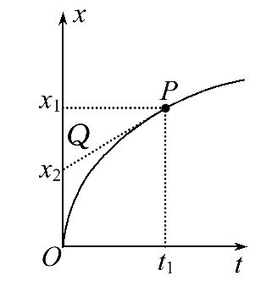
A.t₁时刻,质点的速率为Error: Reference source not found
B.t₁时刻,质点的速率为Error: Reference source not found
C.质点的加速度大小为Error: Reference source not found
D.0～t₁时间内,质点的平均速度大小为Error: Reference source not found
【解题指导】解答本题应注意以下三点:
(1)x-t图象的斜率表示速度。
(2)x-t图象位置坐标的变化量表示位移。
(3)平均速度是位移与时间的比值。
【解析】选B、D。x-t图象的斜率表示速度,则t₁时刻,质点的速率为v=Error: Reference source not found,故A错误,B正确;根据图象可知,t=0时刻,初速度不为零,根据a=Error: Reference source not found可知,加速度a=Error: Reference source not found≠Error: Reference source not found,故C错误;0～t₁时间内,质点的平均速度大小Error: Reference source not found=Error: Reference source not found,故D正确。
7.沿同一直线运动的a、b两物体,其x-t图象分别为图中直线a和曲线b所示,由图可知 ( )
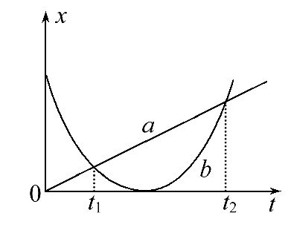
A.两物体运动方向始终不变
B.0～t₁内a物体的位移大于b物体的位移
C.t₁～t₂内某时刻两物体的速度相同
D.t₁～t₂内a物体的平均速度等于b物体的平均速度
【解题指导】解答本题应注意以下两点:
(1)x-t图象的斜率的正、负表示速度的方向。
(2)b图象的切线与a图象平行时,两物体速度相同。
【解析】选C、D。在x-t图象中,切线的斜率表示速度,b图象的斜率先负后正,说明b物体先沿负向运动,后沿正向运动,故A错误;位置坐标的变化量表示位移,故0～t₁时间内,a物体的位置坐标变化量小于b物体位置坐标的变化量,即a物体的位移小于b物体的位移,故B错误;t₁～t₂时间内,某时刻两图象的斜率相等,物体的速度相同,故C正确;t₁～t₂时间内两个物体的位移相等,时间相等,则平均速度相等,故D正确。
8.a、b两车在平直公路上沿同一方向行驶,运动的v-t图象如图所示,在t=0时刻,b车在a车前方x₀处,在t=t₁时间内,a车的位移为x,则 ( )
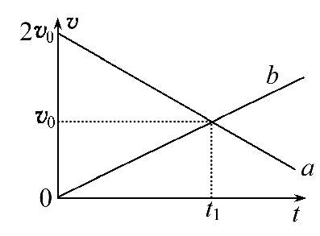
A.若a、b在t₁时刻相遇,则x₀=Error: Reference source not foundx
B.若a、b在Error: Reference source not found时刻相遇,则下次相遇时刻为2t₁
C.若a、b在Error: Reference source not found时刻相遇,则x₀=Error: Reference source not foundx
D.若a、b在t₁时刻相遇,则下次相遇时刻为2t₁
【解析】选A、C。图象与时间轴围成的面积表示位移,由图象可知,a车的初速度等于2v₀,在t₁时间内,a车的位移为x,则b车的位移为Error: Reference source not foundx,若a、b在t₁时刻相遇,则x₀=x-Error: Reference source not foundx=Error: Reference source not foundx,A正确;若a、b在Error: Reference source not found时刻相遇,则x₀=Error: Reference source not foundx,由图象中的对称关系,下次相遇的时刻为t₁+Error: Reference source not found=Error: Reference source not foundt₁,故B错误,C正确;若a、b在t₁时刻相遇,之后v_{b}>v_{a},不能再次相遇,故D错误。
【加固训练】
(多选)小张和小王分别驾车沿平直公路同向行驶,在某段时间内两车的v-t图象如图所示,初始时,小张在小王前方x₀处, ( )
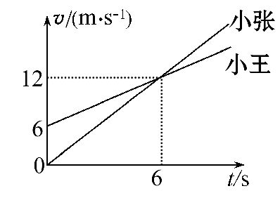
A.若x₀=18m,两车相遇1次
B.若x₀<18m,两车相遇2次
C.若x₀=36m,两车相遇1次
D.若x₀=54m,两车相遇1次
【解析】选A、B。由图可知两车速度相等时,小张的位移x₁=36m,小王的位移x₂=54m,如果此时小王恰好追上小张,则x₀=x₂-x₁=18m,之后小王的速度小于小张,二人不会再次相遇。若x₀<18m,则在小王的速度大于小张的速度时二人就会相遇,且小王超过小张,之后是小张再追上小王发生第二次相遇。故A、B正确。
二、计算题(本题共2小题,共28分。需写出规范的解题步骤)
9.(13分)(2017·邢台模拟)为打击贩毒,我国边防民警在各交通要道上布下了天罗地网。某日,一辆藏毒汽车高速驶进某检查站,警方示意停车,毒贩见势不妙,高速闯卡,闯卡后,该汽车在平直公路上可视为做匀速直线运动,其位移随时间变化的关系式为x₁=50t;在藏毒汽车闯卡的同时,原来停于卡口边的大功率警车立即启动追赶,警车从启动到追上毒贩的运动可看作以恒定的加速度做直线运动,其位移随时间变化的关系式为x₂=2t²,上述物理量的单位均采用国际制单位,即位移的单位均为m,时间的单位均为s。
(1)求警车追上藏毒汽车的时间。
(2)在追上藏毒汽车之前,经多长时间警车与藏毒汽车的距离最远,最远距离为多少。
【解析】(1)从藏毒汽车闯卡到警车追上藏毒汽车的过程中,它们的位移相同,则有:
50t₁=2Error: Reference source not found
解得:t₁=25s
(2)藏毒汽车做速度v=50m/s的匀速直线运动,警车做初速度为零,加速度a=4m/s²的匀加速直线运动;当两车速度相同时相距最远,则有:
v=at
解得:t=12.5s
此时两车间的距离为:x=50t-2t²
解得:x=312.5m
答案:(1)25s (2)12.5 s 312.5 m
【总结提升】解决追及、相遇问题的常用方法
(1)物理分析法:抓好“两物体能否同时到达空间某位置”这一关键,画出运动简图,列位移、时间关系式。
(2)相对运动法:巧妙地选取参考系,然后找两物体的运动关系。
(3)数学分析法:设相遇时间为t,根据条件列方程,得到关于t的一元二次方程,用判别式进行讨论,若Δ>0,即有两个解,说明可以相遇两次;若Δ=0,说明刚好追上或相碰;若Δ<0,说明追不上或不能相碰。
(4)图象法:将两者的速度—时间图象在同一个坐标系中画出,然后利用图象求解。
10.(15分)甲、乙两质点在同一时刻、从同一地点沿同一方向做直线运动。以出发点为坐标原点,它们在运动过程中的x-v图象(即位移—速度图)如图所示(虚线与对应的坐标轴垂直),已知质点甲做初速度为零的匀加速直线运动,加速度大小为a₁;质点乙以某一初速度做匀减速直线运动,加速度大小为a₂,且其速度减为零后保持静止。求:
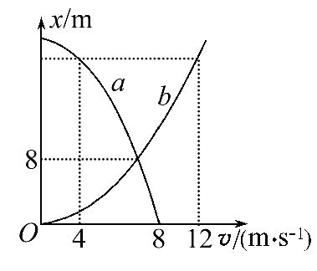
(1)a₁、a₂的大小。
(2)开始运动后,两质点经过多长时间相遇。
【解析】(1)根据图象可知,a图象的速度随位移增大而减小,b图象的速度随位移增大而增大,所以图象b表示质点甲的运动,
当x=0时,乙的速度为8m/s,即质点乙的初速度v₀=8m/s。
设质点乙、甲先后通过x=8m处时的速度均为v,对质点甲:v²=2a₁x ①
对质点乙:v²-Error: Reference source not found=2(-a₂)x ②
联立①②得:a₁+a₂=4m/s² ③
当质点甲的速度v₁=12m/s、质点乙的速度v₂=4m/s时,两质点通过相同的位移均为x′。
对质点甲:Error: Reference source not found=2a₁x′ ④
对质点乙:Error: Reference source not found-Error: Reference source not found=2(-a₂)x′ ⑤
联立④⑤Error: Reference source not found=Error: Reference source not found ⑥
由③⑥得a₁=3m/s² a₂=1m/s²
(2)设两质点经过时间t相遇
v₀t-Error: Reference source not founda₂t²=Error: Reference source not founda₁t²
代入数据得:t=4s
答案:(1)3m/s² 1m/s² (2)4 s

【能力拔高题】
1.(8分)(多选)甲、乙两车在一平直公路上从同一地点沿同一方向做直线运动,它们的v-t图象如图所示。下列判断正确的是 ( )
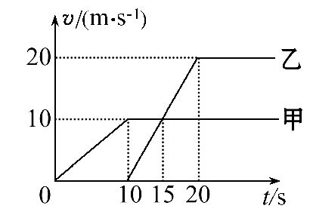
A.乙车启动时,甲车在其前方50 m处
B.运动过程中,乙车落后甲车的最大距离为75 m
C.乙车启动10 s后正好追上甲车
D.乙车超过甲车后,两车不会再相遇
【解析】选A、B、D。根据速度图线与时间轴包围的面积表示位移,可知乙在t=10s时启动,此时甲的位移为x=Error: Reference source not found×10×10m=50m,即甲车在乙车前方50m处,故选项A正确;当两车的速度相等时相距最远,最大距离为x_{max}=Error: Reference source not found×(5+15)×10m-Error: Reference source not found×10×5m=75m,故选项B正确;由于两车从同一地点沿同一方向沿直线运动,当位移相等时两车才相遇,由图可知,乙车启动10s后位移小于甲车的位移,还没有追上甲车,故选项C错误;乙车超过甲车后,由于乙的速度大,所以不可能再相遇,故选项D正确。
2.(16分)A、B两车在同一直线上向右匀速运动,B车在A车前,A车的速度大小为v₁=8m/s,B车的速度大小为v₂=20m/s,如图所示。当A、B两车相距x₀=28m时,B车因前方突发情况紧急刹车(已知刹车过程的运动可视为匀减速直线运动),加速度大小为a=2m/s²,从此时开始计时,求:
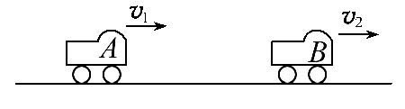
(1)A车追上B车之前,两者相距的最大距离。
(2)A车追上B车所用的时间。
(3)从安全行驶的角度考虑,为避免两车相撞,在题设条件下,A车在B车刹车的同时也应刹车的最小加速度。
【解析】(1)当A、B两车速度相等时相距最远,则:
v₁=v₂-at₁
代入数据解得:t₁=6s
此时,根据位移公式得:x_{A}=v₁t₁
x_{B}=v₂t₁-Error: Reference source not foundaError: Reference source not found
Δx_{m}=x_{B}+x₀-x_{A}
代入数据解得:Δx_{m}=64m
(2)B车刹车停止运动所用时间:
t₀=Error: Reference source not found=10s
对B车:x_{B}=Error: Reference source not found=100m
对A车:x_{A}=v₁t₀=80m
则:x_{A}<x₀+x_{B},可见此时A车并未追上B车,而是在B车停止后才追上,之后A车运动时间为:
t₂=Error: Reference source not found=6s
故所求时间为:t=t₀+t₂=16s
(3)A车刹车减速至0时刚好追上B车时,加速度最小,则:
Error: Reference source not found+x₀=Error: Reference source not found
代入数据解得:a_{A}=0.25m/s²
答案:(1)64m (2)16s (3)0.25m/s²

